[Title / Título]

NUTRIR CRIANÇAS SAUDÁVEIS

[Text Cover / Resumo]

Como podemos colaborar com as escolas para que as crianças e jovens tenham uma educação alimentar e nutricional e uma educação para a prática de atividade física cada vez mais qualificada?

[Challenge / Desafio]

Como podemos colaborar com as escolas para que as crianças e jovens tenham uma educação alimentar e nutricional e uma educação para a prática de atividade física cada vez mais qualificada?

[Inspiration / Inspiração]

O Programa Nutrir Crianças Saudáveis estabelece parcerias com Secretarias de Educação e engaja profissionais da escola em práticas formativas e educativas que abordam alimentação, nutrição e atividade física.

[Experience / Implementação]

O Nutrir promove encontros formativos nos quais professores, gestores, nutricionistas, auxiliares técnicos e cozinheiras ampliam seus conhecimentos sobre alimentação escolar e prática de atividades físicas nas escolas. Os educadores são então convidados a realizar ações de educação alimentar e nutricional ou de educação para a prática de atividade física, chamadas “desafios”. As ações que mais se destacam integram o arquivo de Melhores Práticas do Nutrir.

[Publishing / Impressos]

30

[Events / Eventos]

40

[Digital / Digital]

30

[Numeri / Números na lateral da Galeria 2]

* Número 1
Label: alunos envolvidos indiretamente
Numero: 1.409.599

* Número 2
Label: educadores formados
Numero: 7.119

* Número 3
Label: formações realizadas
Numero: 232

* Número 4
Label: atividades feitas nas escolas
Numero: 2.415

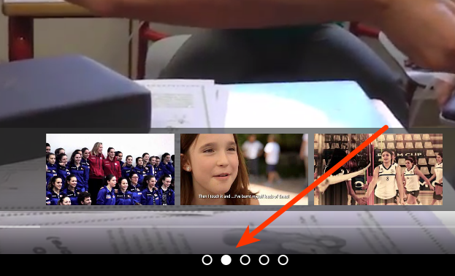
[Cor dos Passadores da Galeria 1]
(x) Branco
( ) Cinza
( ) Verde

[Emotional Gallery / Galeria 1]

* Foto1 (é possível colocar quantas fotos ou vídeos quiser. Os vídeos tem de estar hospedados no youtube)
Alt Text (descrição da foto usada por leitores de tela):
Title Text (apresentado quando usuário posiciona o mouse em cima):

* Foto2
Alt Text (descrição da foto usada por leitores de tela):
Title Text (apresentado quando usuário posiciona o mouse em cima):

[Cor dos Passadores da Galeria 2]
( ) Branco
(x) Cinza
( ) Verde

[Product Gallery / Galeria 2]

* Foto1 (é possível colocar quantas fotos ou vídeos quiser. Os vídeos tem de estar hospedados no youtube)
Alt Text (descrição da foto usada por leitores de tela): Formações
Title Text (apresentado quando usuário posiciona o mouse em cima):
Título publicado (título impresso na lateral): Formações
Texto de apresentação lateral: As formações abordam os valores de uma educação alimentar e nutricional, histórico da alimentação escolar, hortas escolares, o papel das cozinheiras na escola, técnicas culinárias, o corpo em atividade física.

* Foto2 (é possível colocar quantas fotos ou vídeos quiser. Os vídeos tem de estar hospedados no youtube)
Alt Text (descrição da foto usada por leitores de tela):
Title Text (apresentado quando usuário posiciona o mouse em cima):
Título publicado (título impresso na lateral): Materiais Didáticos
Texto de apresentação lateral: São entregues aos educadores e reúnem os principais conteúdos sobre o programa, seu posicionamento ético, os valores adotados para orientar a ação educativa, receitas para as cozinheiras, entre outros.

* Foto2 (é possível colocar quantas fotos ou vídeos quiser. Os vídeos tem de estar hospedados no youtube)
Alt Text (descrição da foto usada por leitores de tela):
Title Text (apresentado quando usuário posiciona o mouse em cima):
Título publicado (título impresso na lateral): Plataforma
Texto de apresentação lateral: Lá os educadores contam com orientações e registram o que realizaram na escola, suas conquistas, problemas, soluções encontradas, acessam notícias e materiais de apoio.

[Cliente]
Nestle

[Sede]
São Paulo

[Opções de publicação]
( ) Publicados
( ) Promovido para a página inicial
( ) Destacado no topo da página

